PRESSEMITTEILUNG AUMÜLLER AUMATIC GmbH

Thierhaupten, den 04.04.2023

Stand B1.118
Aumüller Aumatic auf der BAU 2023: Innovation schafft Mehrwert
Mehr Kraft, mehr Modularität, mehr Flexibilität

Der RWA- und Lüftungsspezialist Aumüller Aumatic präsentiert auf der Weltleitmesse BAU 2023 vom 17. bis 22. April unter dem Motto „Innovation schafft Mehrwert“ zahlreiche Produktneuheiten. Dabei sollen nicht nur die Innovationen an sich im Fokus stehen, sondern auch der dadurch erzielte Mehrwert für Architekten, Fachplaner, Fassadenbauer, Errichter und Anwender. „Wir hören unseren Kunden aufmerksam zu, nehmen ihre Problemstellungen an und geben ihnen dafür Lösungen zurück“, meint Alexander Birner, Leiter des Produktmanagements.
Mehr Kraft: Kettenantrieb KS8 - stärker als alle anderen in seiner Größenklasse und dabei besonders schnell
Kein Kettenantrieb seiner Größenklasse leistet mehr. Beeindruckende 800 N Kraft bringt der KS8 von Aumüller kontrolliert auf die Kette, um selbst großformatige Fassadenelemente sicher zu öffnen und zu schließen. Trotz seiner hohen Kraft und kompakten Abmessungen erreicht der KS8 eine Geschwindigkeit von bis zu 22 mm pro Sekunde. Damit erreicht er 1.000 mm Hub inklusive Entriegelung in 60 Sekunden. Das spart bares Geld, denn eine größere Öffnungsfläche pro Fenster reduziert die Gesamtzahl der benötigten Fenster.
Mehr Modularität: Mit dem Aumüller Click-System individuelle Antriebslösungen erschaffen
Das KS4-Netzteil und der KS4-Verriegler sind die beiden neuen Highlights der Aumüller-Click-Familie. Das Netzteil wird einfach über den Stecker bündig mit dem Standardantrieb verbunden. Per Click entsteht so ein 230 V KS4-Antrieb. Der steckbare KS4-Verriegler greift auf den Zentralverschluss des Fensters zu und sorgt für einen sicheren Verschluss. Beide Neuentwicklungen haben dieselben Gehäuseabmessungen wie der KS4-Standardantrieb. Somit büßt das System auch im individuellen Verbund nichts an Ästhetik ein. Das Click-System lässt nicht nur die Herzen von Architekten höher schlagen, sondern reduziert auch den Lagerbestand beim Errichter. Selbst auf der Baustelle lassen sich so noch unkomplizierte Anpassungen am Antriebssystem vornehmen.
Mehr Flexibilität: Lüften mit der Smart Vent Box

Die nachrüstbaren Steuermodule vereinfachen die Erstellung und Anpassung von Lüftungslösungen je nach Wunsch des Anwenders. Durch ihre kompakte Bauform passen sie in jede Standard-Unterputzdose. Die Federzugklemmen ermöglichen das Verkabeln ohne langes Schrauben. Das automatisierte Anlernen erfolgt auf Knopfdruck ohne zusätzliche Programmierschritte. Einen Testlauf zur Funktionskontrolle startet man per integriertem Lüftungstaster. Die Montagevorteile und die daraus resultierende Zeitersparnis schaffen einen echten Mehrwert für den Errichter. Für den Planer ermöglicht die intelligente Schnittstelle selbst nach der Inbetriebnahme noch die Herstellung einer Kommunikation zur modernen Gebäudeleittechnik. Diese Flexibilität bis zum Schluss erleichtert den Planungsprozess und spart Geld – die Module werden nur dort eingesetzt, wo die Funktionalität auch wirklich benötigt wird.
Die zahlreichen Innovationen die der bayrische Hersteller auf seinem Messestand präsentiert, sind kein Zufallsprodukt. Vielmehr hat Aumüller Aumatic ein unternehmensweites Innovationsmanagement aufgebaut, das erst kürzlich mit dem siebten TOP100-Award in Folge ausgezeichnet wurde.
Ca. 3.200 Zeichen inkl. Leerzeichen

Weitere Informationen:
www.aumueller-gmbh.de
Bildmaterial:
Bild Kettenantrieb KS8
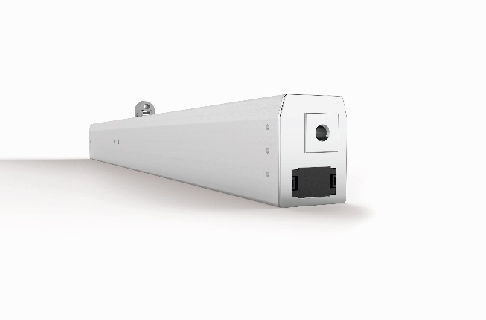
Mit 800N Kraft öffnet und schließt der Kettenantrieb KS8 von Aumüller Aumatic selbst großformatige Fassadenelemente mit hoher Geschwindigkeit.
Bilder Aumüller Click-System:

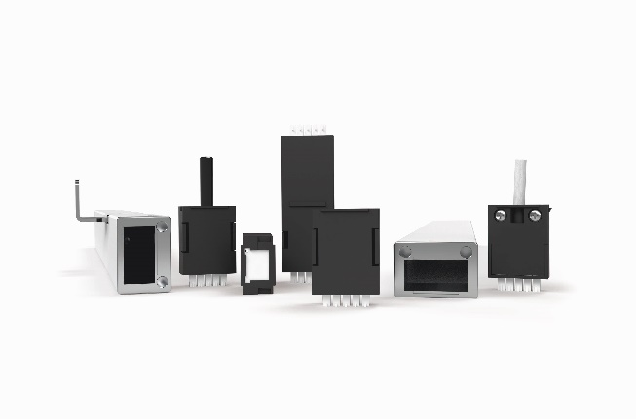

Das steckbare Click-System von Aumüller Aumatic erleichtert die werkzeuglose Montage und Konfiguration ohne aufwendige Anschluss- und Programmierarbeiten.

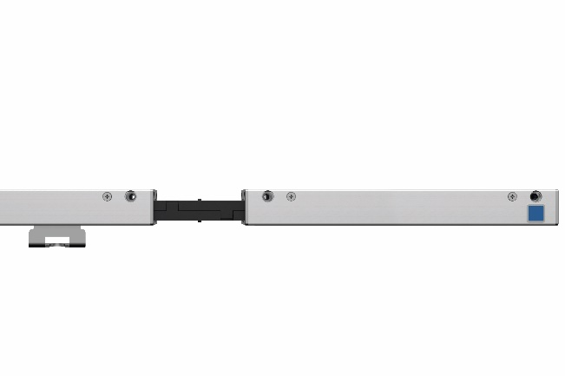
Das KS4-Netzteil und der KS4-Verriegler sind die beiden neuen Highlights der Aumüller-Click-Familie.

Bild Smart Vent Box SVB

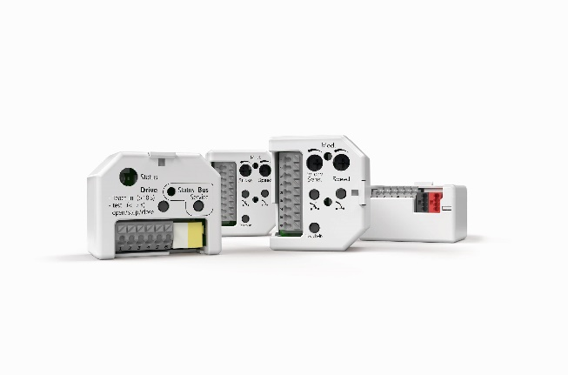
Die nachrüstbaren Steuermodule der Smart Vent Box SVB vereinfachen die Erstellung von Lüftungssystemen gleich mehrfach.

Bilder: Aumüller Aumatic

Nutzungsrechte: Die Bilder können unter Nennung der Quelle „Aumüller Aumatic" zeitlich unbefristet und honorarfrei zu redaktionellen Zwecken ausschließlich in Zusammenhang mit obenstehender Pressemitteilung genutzt werden.

Ansprechpartner Presse:

AUMÜLLER AUMATIC GmbH
Gemeindewald 11
86672 Thierhaupten, Germany
Fon +49 (0)8271 8185-0
Fax +49 (0)8271 8185-250
info@aumueller-gmbh.de
www.aumueller-gmbh.de

Danijela Popovic
Fon +49 8271 8185-165
Fax +49 8271 8185-199
danijela.popovic@aumueller-gmbh.de

Die AUMÜLLER AUMATIC GmbH ist der Spezialist für Rauch- und Wärmeabzugsanlagen und für Systemlösungen im Bereich der kontrollierten natürlichen Lüftung. Als renommiertes Familienunternehmen verbindet AUMÜLLER AUMATIC 50 Jahre Erfahrung mit Engagement und Dynamik zum Nutzen seiner Kunden. Mit diesem Know-how bietet das Unternehmen für jedes Fenster eine sichere, energetisch nachhaltige, komfortabel zu bedienende und optisch ansprechende Lösung der Automation. AUMÜLLER Produkte sind weltweit in öffentlichen und gewerblichen Objekten zu finden – in Treppenhäusern bis hin zu faszinierenden Fassaden. Als international tätiges Unternehmen ist AUMÜLLER neben seiner Zentrale in Thierhaupten mit weiteren Niederlassungen in China, Ungarn, Polen und Russland vertreten. Im Geschäftsjahr 2022 beschäftigte die AUMÜLLER AUMATIC GmbH weltweit ca. 180 Mitarbeiter.

